明湖國小100學年度下學期體育科教學活動計畫
教師：黃志成
一、教學目標：
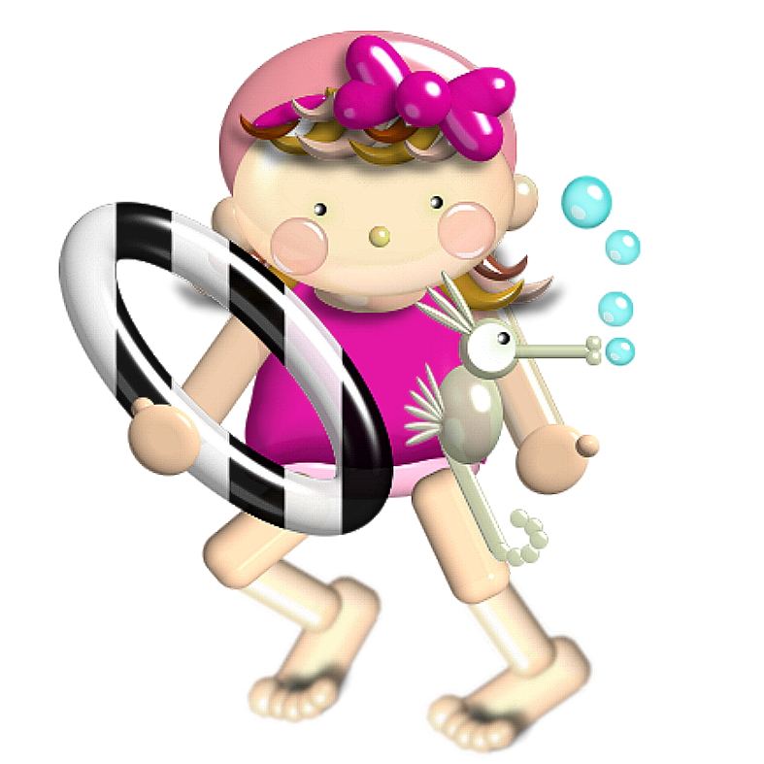
（1）能夠瞭解與學會各種運動的規則、技巧與方法。
（2）培養增進人際關係與互動的能力。
（3）養成終身運動的習慣。
（4）發展運動概念與運動技能，提升體適能。
（5）養成尊重生命的觀念，豐富健康與體育生活。
（6）培養體育策略與實踐的能力。
二、教學計畫表：

週次 | 單元名稱 | 能力  指標 | 上課  地點 | 教學內容 | 教學資源 | 教學評量
1 | 課程介紹 |  | 教室 | 課程簡介  教學評量說明 | 課本
2-5 | 與繩、球同樂 | 1-2-2  3-2-1  3-2-3  3-2-4  4-2-5  6-2-3 | 活動  中心 | 1一起來跳繩  2拍擊百分百  3樂樂排球  4遊戲見真情 | 跳繩  軟式排球 | ●能完成2人迴繩同向跳  ●能說出跳繩運動的注意事項和適當行為
6-7 | 迎向青春期 | 1-2-2  3-2-1  3-2-2  3-2-3  3-2-4  4-2-1 | 操場 | 1跳躍新活力  2跑步向前行 | 1碼錶 | ●能做出各種跳高遊戲的練習  ●能說出異程接力賽與一般接力的差異
8-15 | 新青蛙王子 | 3-2-1  3-2-2  5-2-3 | 游泳池 | 1水中遊戲與適應水性  2捷式漂浮打水練習  3捷式划手打水練習  4捷式換氣練習  5捷式划手換氣練習  6仰式打水與划手  7走向戶外 | 游泳用具  浮板 | ●捷泳15-25公尺  ●能具備認真的學習態度
16-20 | 大地的生機 | 1-2-2  3-2-1  3-2-2  3-2-3 | 韻律  教室 | 1大地與我  2感恩啦啦隊 | 軟墊 | ●能做出使身體保持平衡的遊戲動作  ●能完成啦啦隊的表演活動
三、教學評量：（採形成性與總結性評量）
（1）認知（10﹪）：運動知識、動作技巧要領
（2）情意（30﹪）：運動精神禮儀、同儕互動、學習態度、上課出缺席
（3）技能（60﹪）：Ⅰ.客觀性評量（成績/分數）ex.球類、田徑
Ⅱ.主觀性評量（姿勢/分數）ex.游泳、跳箱
Ⅲ.比賽表現評量：做決定、技能執行、補位配合、回位還原、
支援接應、盯人防守、位置調整

評量項目 | 表現優異 | 表現良好 | 已經做到 | 繼續加油 | 仍需努力
1.能游捷泳划手換氣至少15公尺
2.能說出跳繩運動的注意事項和適當行為
3.能具備認真的學習態度

四、給家長的話：
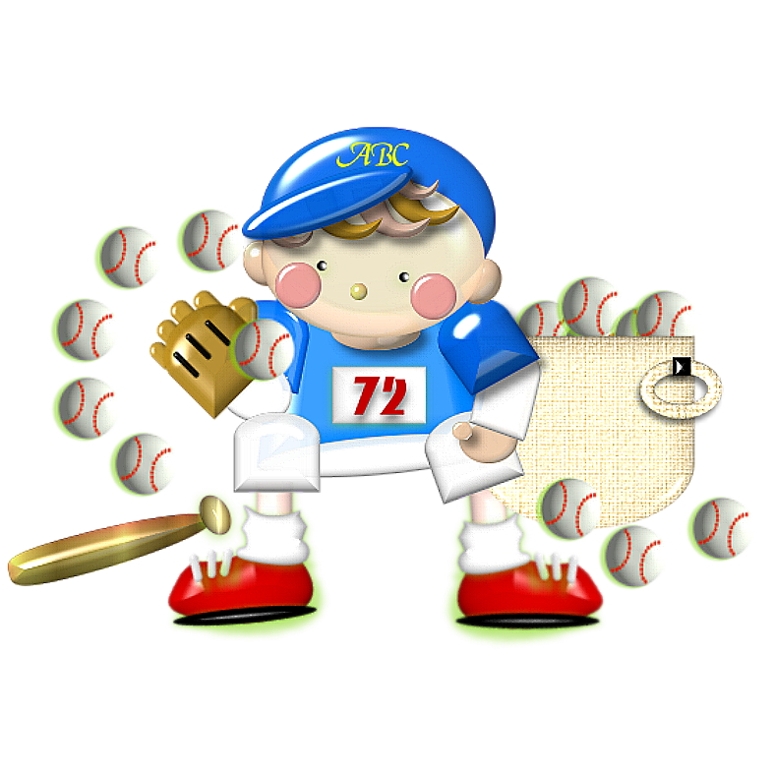
國小體育教學是藉著運動行為的培養與鍛鍊，使學生具備良好的身體適應能力，以達到健康的目的。在我們提倡生涯規劃、終身學習的同時，如果沒有健康的身心一切都將是空談。健康是一切事物的基石，運度習慣更要從小紮根，因此希望家長能瞭解孩子們的體育課程進度，空閒時間能一起與孩子到內湖區的好山好水運動，如此不但能增進孩子學習效果、促進全家人身心的健康，更能使親子關係更為密切。

